Dodatek č. II
ke Smlouvě o zajištění železniční osobní dopravy
mezikrajskými vlaky

uzavřený níže uvedeného dne, měsíce a roku v souladu s ustanoveními § 24 zákona č. 129/2000 Sb., o krajích (krajské zřízení), ve znění pozdějších předpisů (dále jen „krajské zřízení“) a § 159 a násl. zák. č. 500/2004 Sb., správní řád

Olomoucký kraj
se sídlem na adrese: Jeremenkova 1191/40a, Hodolany, 779 00 Olomouc
IČO: 60609460
zastoupený Koordinátorem Integrovaného dopravního systému Olomouckého kraje, příspěvková organizace, na základě pověření plynoucího ze zřizovací listiny ze dne 1. 1. 2012 ve znění pozdějších dodatků
zastoupená Ing. Kateřinou Suchánkovou, MBA, ředitelkou organizace
se sídlem: Jeremenkova 1211/40b, Hodolany 779 00 Olomouc
IČO: 72556064
DIČ: CZ72556064
Bankovní spojení: Komerční banka, a.s.
Číslo účtu: 107-8577310237/0100

dále též „OLK“

a

Zlínský kraj
zastoupený: Ing. Radimem Holišem, hejtmanem Zlínského kraje
se sídlem: třída Tomáše Bati 21, 761 90 Zlín

IČO: 70891320
bankovní spojení: Česká spořitelna, a.s.,
č. účtu: 2786182/0800
dále též „ZLK“

(dále společně též jen „smluvní strany“)

I.
Úvodní ustanovení

Smluvní strany uzavřely Smlouvu o zajištění železniční osobní dopravy mezikrajskými vlaky (dále jen „Smlouva“), přičemž nyní v souladu s čl. V a IX. odst. 2 Smlouvy uzavírají tento dodatek č. II.

II.
Předmět dodatku č. II

Kompenzace OLK je za období jízdního řádu 2020/2021 ve smyslu čl. V. Smlouvy určena ve výši 15 379 189,- Kč, viz příloha č. 1 dodatku č. II Finanční model pro tratě 303 a 330.

Kompenzace ZLK je za období jízdního řádu 2020/2021 ve smyslu čl. V. Smlouvy určena ve výši 43 648 821,- Kč, viz příloha č. 2 dodatku č. II Finanční model pro tratě 280 a 300.

III.
Závěrečná ustanovení

- Ostatní ustanovení Smlouvy zůstávají platné a účinné beze změn.
- Tento dodatek č. II se vyhotovuje ve čtyřech stejnopisech, z nichž každá smluvní strana obdrží dvě vyhotovení. Všechny čtyři stejnopisy mají platnost originálu.
- Tento dodatek č. II nabývá platnosti okamžikem jeho podepsání poslední ze smluvních stran a účinnosti dnem jeho uveřejnění v registru smluv. Smluvní strany berou na vědomí, že nebude-li dodatek č. II zveřejněn ani devadesátý den od jeho uzavření, je následujícím dnem zrušen od počátku.
- Smluvní strany se dohodly, že OLK bezodkladně po uzavření tohoto dodatku č. II odešle dodatek č. II k řádnému uveřejnění do registru smluv vedeného Ministerstvem vnitra ČR. O uveřejnění dodatku č. II OLK bezodkladně informuje druhou smluvní stranu, nebyl-li kontaktní údaj této smluvní strany uveden přímo do registru smluv jako kontakt pro notifikaci o uveřejnění.
- Smluvní strany prohlašují, že žádná část dodatku č. II, vyjma veškerých příloh, nenaplňuje znaky obchodního tajemství (§ 504 z. č. 89/2012 Sb., občanský zákoník).
- Nedílnou součástí tohoto dodatku č. II jsou přílohy č. 1 a 2.
- Osobní údaje uvedené v tomto dodatku č. II budou použity výhradně pro účely plnění tohoto dodatku č. II nebo při plnění zákonem stanovených povinností.
- Smluvní strany souhlasně prohlašují, že tento dodatek č. II vyjadřuje jejich pravou a svobodnou vůli a že nebyl uzavřen v tísni nebo za nápadně nevýhodných podmínek, na důkaz čehož připojují své podpisy.

Tento dodatek byl schválen Zastupitelstvem Olomouckého kraje na ………… zasedání, konaném dne ……………………………., usnesením č. …………………………….. nadpoloviční většinou hlasů všech členů zastupitelstva kraje.

Tento dodatek byl schválen Zastupitelstvem Zlínského kraje na ………… zasedání, konaném dne ……………………………., usnesením č. …………………………….. nadpoloviční většinou hlasů všech členů zastupitelstva kraje.

V Olomouci dne ………………….. Ve Zlíně dne ……………………………

……………………………………………… ……………………………………
Olomoucký kraj Zlínský kraj
v z. Koordinátor Integrovaného Ing. Radim Holiš
dopravního systému Olomouckého kraje, hejtman
příspěvková organizace
Ing. Kateřina Suchánková
ředitelka

Příloha č. 1

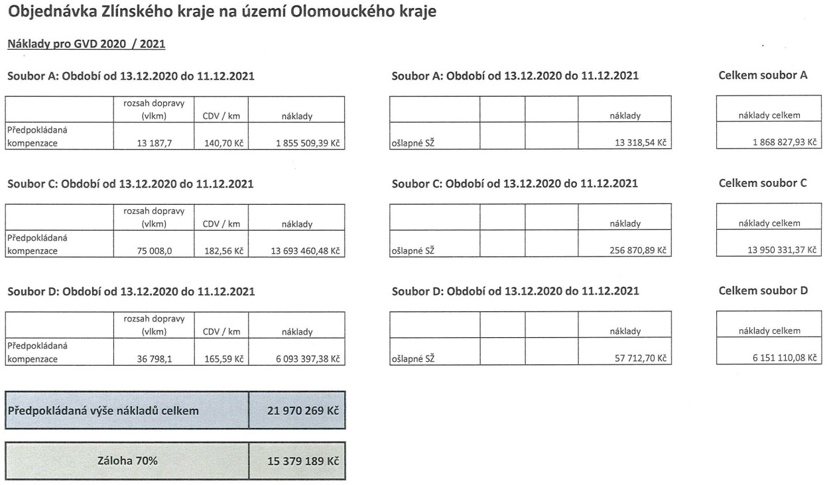
Příloha č. 2

